Санкт-Петербургский национальный исследовательский университет информационных технологий механики и оптики

Цифровая обработка сигналов

**Лабораторная работа №3**

Вариант 19

**Студент:**

Черезов Игорь Юрьевич

**Группа:**

P3400

**Преподаватель:**

Тропченко Андрей Александрович

Санкт-Петербург

2020

# Цель работы

Определение возможностей применения медианного фильтра для подавления импульсных помех

# Задание

Необходимо выполнить следующее:

* Провести анализ зависимости соотношения сигнал/шум от размера окна сканирования (S=3,5,7,9,11) и числа импульсных помех
* Провести анализ соотношения сигнал/шум для линейного усредняющего фильтра от числа импульсных помех
* Провести анализ соотношения сигнал/шум от частоты полезного сигнала для фиксированного числа импульсных помех
* Построить функциональную схему устройства, выполняющего медианную фильтрацию сигналов

# Вариант

**Частота сигнала** – 3

**Амплитуда сигнала** – 12

**Число импульсных помех** – 15-45

**Амплитуда помехи** – 15

# Зависимость соотношения сигнал/шум от размера окна сканирования и числа импульсных помех

|  |  |  |  |  |  |  |
| --- | --- | --- | --- | --- | --- | --- |
| Размер окна сканирования | Число импульсных помех | SNR |  | Размер окна сканирования | Число импульсных помех | SNR |
| 3 | 15 | 3.639 |  | 5 | 15 | 3.836 |
| 20 | 3.214 |  | 20 | 3.752 |
| 25 | 3.161 |  | 25 | 3.151 |
| 30 | 2.378 |  | 30 | 3.264 |
| 35 | 2.787 |  | 35 | 3.326 |
| 40 | 2.516 |  | 40 | 2.938 |
| 45 | 1.969 |  | 45 | 2.362 |

|  |  |  |  |  |  |  |
| --- | --- | --- | --- | --- | --- | --- |
| Размер окна сканирования | Число импульсных помех | SNR |  | Размер окна сканирования | Число импульсных помех | SNR |
| 7 | 15 | 3.66 |  | 9 | 15 | 2.863 |
| 20 | 3.514 |  | 20 | 2.821 |
| 25 | 3.635 |  | 25 | 2.566 |
| 30 | 3.533 |  | 30 | 2.746 |
| 35 | 3.394 |  | 35 | 2.796 |
| 40 | 3.188 |  | 40 | 2.783 |
| 45 | 3.054 |  | 45 | 2.521 |

|  |  |  |
| --- | --- | --- |
| Размер окна сканирования | Число импульсных помех | SNR |
| 11 | 15 | 2.169 |
| 20 | 2.283 |
| 25 | 2.305 |
| 30 | 2.282 |
| 35 | 2.129 |
| 40 | 2.161 |
| 45 | 2.236 |

При увеличении числа помех соотношение сигнал/шум уменьшается. При увеличении окна сканирования соотношение сигнал/шум растёт до определённого момента (S=7), после чего убывает.

# Зависимость соотношения сигнал/шум для линейного усредняющего фильтра от числа импульсных помех

|  |  |  |
| --- | --- | --- |
| Размер окна сканирования | Число импульсных помех | SNR |
| 3 | 15 | 3.342 |
| 20 | 2.792 |
| 25 | 2.711 |
| 30 | 2.604 |
| 35 | 2.424 |
| 40 | 2.109 |
| 45 | 2.104 |

Наблюдается обратная зависимость выходного значения соотношения сигнал/шум от числа помех.

# Зависимость соотношения сигнал/шум от частоты полезного сигнала для фиксированного числа импульсных помех

|  |  |  |  |  |  |  |
| --- | --- | --- | --- | --- | --- | --- |
| Число импульсных помех | | Частота сигнала | | | SNR | |
| 3 | | 1 | | | 8.061 | |
| 2 | | | 7.925 | |
| 3 | | | 6.701 | |
| 5 | | | 5.232 | |
| 7 | | | 4.155 | |
| 10 | | | 3.328 | |
| 15 | | | 2.339 | |
| 20 | | | 1.687 | |
| 25 | | | 1.384 | |
| 30 | | | 1.177 | |
| Число импульсных помех | Частота сигнала | | SNR |  | | Число импульсных помех | | Частота сигнала | SNR |
| 5 | 1 | | 32.712 |  | | 15 | | 1 | 32.963 |
| 2 | | 16.867 |  | | 2 | 16.661 |
| 3 | | 11.138 |  | | 3 | 10.894 |
| 5 | | 6.771 |  | | 5 | 6.909 |
| 7 | | 4.828 |  | | 7 | 4.837 |
| 10 | | 3.529 |  | | 10 | 3.093 |
| 15 | | 2.316 |  | | 15 | 2.089 |
| 20 | | 1.691 |  | | 20 | 1.633 |
| 25 | | 1.381 |  | | 25 | 1.272 |
| 30 | | 1.154 |  | | 30 | 1.272 |

При увеличении частоты сигнала соотношение сигнал/шум убывает по гиперболической функции.

# Функциональная схема устройства, выполняющего фильтрацию сигналов

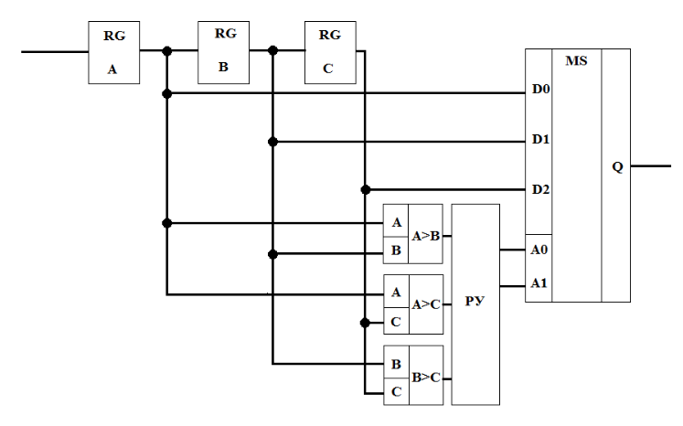

# Выводы

В ходе выполнения лабораторной работы был проведен анализ зависимости соотношения сигнал/шум для медианного фильтра от числа импульсных помех. Данный анализ показал, что наилучшим образом используемый фильтр работает при небольшом количестве импульсных помех. При этом, при низкой частоте сигнала, количество помех незначительно влияет на исследуемое соотношение.